本館喜獲校友贈送日治時期珍藏「華東文庫」圖書一批
2014歲末年終，本館獲贈日治時期「華東文庫」圖書及當時宜蘭農林學校教科書一批，經初步整理共計約320冊，多為農藝化學、金屬工礦等日文學術類書，內容彌足珍貴。本批圖書原由花蓮縣籍馬有岳先生與馬慶龍先生父子，兩世代持有的「華東文庫」的大部分書籍。馬慶龍先生為日治時期宜蘭農林學校畢業之傑出校友，日前由其在東華大學藝創系兼任教師的長女馬芬妹，仔細整理後捐贈本館。
「華東文庫」為日治時期出版物，年代久遠保存不易，有幾本書況較差的圖書，馬芬妹老師自行委請裝訂業者加以修繕，待圖書狀況復原後方捐贈本館。日治時代宜蘭農林學校教科書則包括：化學、物理、生物、數學、地圖等類別學校用書。馬芬妹老師提到，昔時農業社會生活不易，祖父及父親克勤克儉，仍設法購置各類書籍參考，以充實新知能力。家人也盡力保存珍貴書籍至今。此時捐贈此批圖書，希望可以嘉惠本校師生，傳承知識力量。
馬有岳先生生前戮力從政，曾任台灣省農會理事長、台灣省參議會參議員、台灣省議會議員，國民黨中央評議委員，民國56年過世。馬慶龍先生為本校日治時期宜蘭農林學校畢業，昭和16年入日本東京農業大學農藝化學專門科升學，畢業後留任該校住田教授研究室擔任助手2年。戰後回台灣，曾任職花蓮酒廠釀造技師8年多，之後擔任花蓮農校食品加工科教師至退休，民國97年過世，享年88。
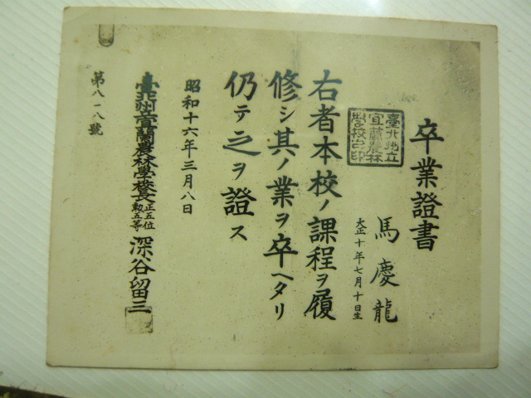 | 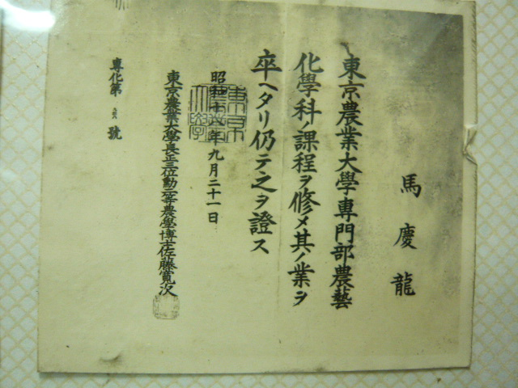
馬慶龍校友宜蘭農林學校畢業證書 | 馬慶龍校友日本東京農業大學畢業證書
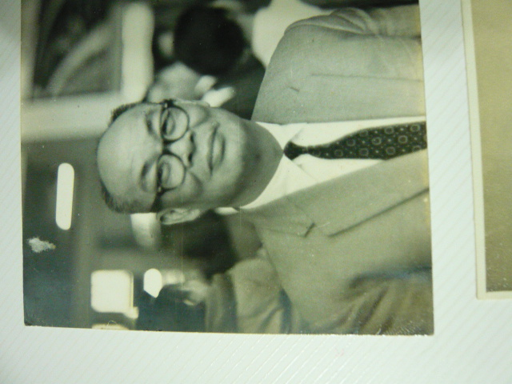 | 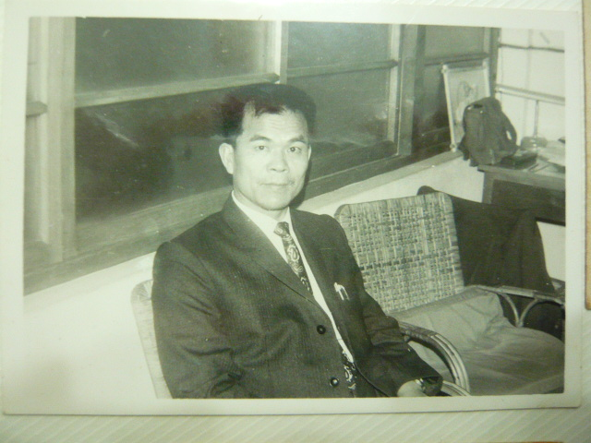
馬有岳先生舊照 | 馬慶龍先生舊照
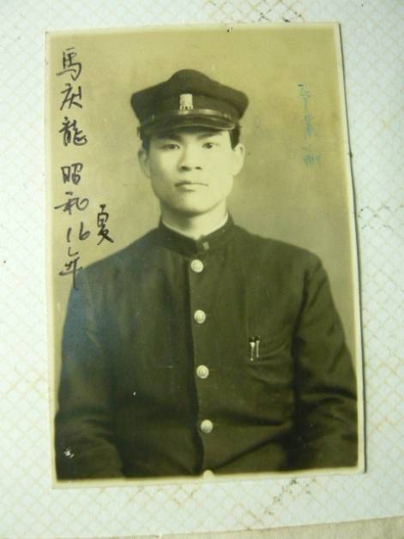 | 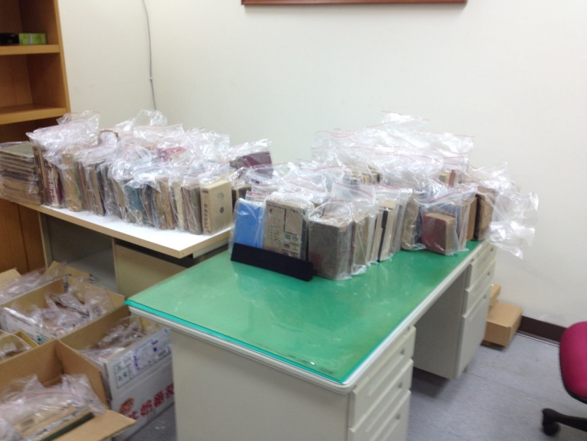
馬慶龍先生舊照 | 書籍照，本館進行蒸煙除蟲工作

本館甚為榮幸得庋藏此批學術文庫，待圖書編目完成歡迎師生到館閱覽，透過書籍一窺當時生活，感受古籍魅力，校友傳承厚澤後世學子之氛圍，也期盼有更多的舊雨新知，踴躍捐贈各類圖書，一同分享閱讀與散播書香的喜悅。

